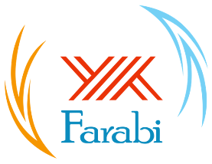 | GİRESUN ÜNİVERSİTESİ  FARABİ DEĞİŞİM PROGRAMI

2020 – 2021 AKADEMİK YILI GÜZ ve BAHAR DÖNEMİ

Foto

ADAY ÖĞRENCİ
BAŞVURU FORMU

Adı – Soyadı
Öğrenci No
T.C. Kimlik No
Öğrenim Durumu | Ön Lisans | Lisans | Yüksek Lisans | Doktora
Fakülte
Bölüm / Program
Sınıf (Şu anki)
Not Ortalaması
Gidilecek Yükseköğretim Kurumu (Tek tercih)
E-posta
Telefon
Tarih ve İmza | / /2020 İmza

